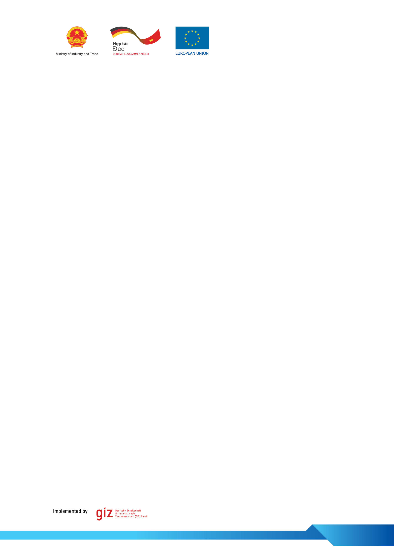

Phụ lục I:
Mẫu Đề xuất hoạt động hỗ trợ kỹ thuật

Hợp phần Hỗ trợ Kỹ thuật theo nhu cầu
(Tiểu hợp phần 1B)

Dự án Hỗ trợ Kỹ thuật ngành Năng lượng Việt Nam – EU

- THÔNG TIN VỀ ĐƠN VỊ ĐĂNG KÝ
  - Tên của hoạt động đề xuất hỗ trợ kỹ thuật

1.2 Thông tin liên lạc | Tên tổ chức:
1.2 Thông tin liên lạc | Tên người liên hệ:
1.2 Thông tin liên lạc | Điện thoại:
1.2 Thông tin liên lạc | Email:
1.3 Lĩnh vực hoạt động  Đánh dấu tất cả các lĩnh vực phù hợp | - Năng lượng tái tạo  - Hiệu quả năng lượng  - Tiếp cận năng lượng  - Thông tin năng lượng
1.4 Loại hình hoạt động  Đánh dấu tất cả các loại hình phù hợp | - Xây dựng khung chính sách  - Nâng cao năng lực và nhận thức cộng đồng  - Tri thức/chuyển giao công nghệ
1.5 Giới thiệu  Mô tả đặc điểm chính của tổ chức và các hoạt động trong đó đề xuất hỗ trợ kỹ thuật là một phần (tối đa 500 từ) | Giới thiệu về Tổ chức (sứ mệnh, tầm nhìn và đối tượng mục tiêu):  Hoạt động chính của tổ chức:  Mô tả ngắn gọn về đề xuất hỗ trợ kỹ thuật:
- Phạm vi hỗ trợ kỹ thuật
2.1 Đặt vấn đề và phân tích nhu cầu
Mô tả nhu cầu và vấn đề đặt ra đề xuất kỹ thuật đang hướng tới giải quyết. Nêu cụ thể cách thức hỗ trợ kỹ thuật sẽ giúp giải quyết vấn đề.
(tối đa 700 từ)
2.2 Hỗ trợ kỹ thuật
Mô tả mục tiêu và kết quả dự kiến của hỗ trợ kỹ thuật, cũng như làm thế nào để đảm bảo đạt được ảnh hưởng mang tính bền vững (tối đa 600 từ)
2.3 Các hoạt động chính để đạt kết quả dự kiến
Mô tả ngắn gọn dạng bullet (gạch đầu dòng) các hoạt động yêu cầu hỗ trợ
(tối đa 500 từ)
2.4 Đối tượng hưởng lợi
Mô tả đối tượng hưởng lợi của hỗ trợ kĩ thuật (loại hình, số lượng và mức độ tham gia vào hoạt động)
(tối đa 500 từ)
2.5 Sự nhất quán
Mô tả sự phù hợp của đề xuất hỗ trợ kỹ thuật với nhiệm vụ của tổ chức và các chính sách quốc gia.
(tối đa 400 từ)
2.6 Phù hợp với chủ đề trọng tâm
Mô tả cách thức đề xuất hỗ trợ kỹ thuật hướng tới chủ đề trọng tâm “Tầm quan trọng của Thông tin – Các nhà hoạch định chính sách, tổ chức, truyền thông và công dân tham gia cuộc hùng biện về Năng lượng tái tạo và Hiệu quả năng lượng”.
(tối đa 500 từ)
2.7 Quan hệ đối tác
Mô tả quan hệ đối tác chiến lược với các đơn vị địa phương/quốc tế khác để tối đa hóa kết quả của hỗ trợ kỹ thuật.
(tối đa 400 từ)
- mốc thời gian THỰC HIỆN và ngân sách
3.1 Kế hoạch thực hiện và Mốc thời gian thực hiện  Kế hoạch thực hiện bao gồm các hoạt động và mốc thời gian cụ thể được đính kèm cùng với đề xuất kỹ thuật. | CÓ  KHÔNG  Tên tài liệu:
3.2 Chi phí dự kiến  Mẫu Dự toán chi phí thực hiện của từng hoạt động đề xuất và tổng chi phí dự kiến được đính kèm theo mẫu đề xuất. Đơn vị nộp hồ sơ phải áp dụng Hướng dẫn của UN-EU về định mức chi phí địa phương khi lên dự toán chi phí. | CÓ  KHÔNG  Tên tài liệu:
- hỗ trợ triển khai
4.1 Khả năng hỗ trợ triển khai hoạt động được đề xuất | “Chúng tôi xác nhận rằng chúng tôi có khả năng hỗ trợ triển khai hoạt động hỗ trợ kỹ thuật được đề xuất (như nguồn nhân lực, chuyên môn học thuật và hỗ trợ hậu cần)”  CÓ  KHÔNG  Tên, chức danh và tổ chức của người phụ trách:  Đơn vị nộp đơn chính:  Đối tác 1:  Đối tác 2:

Hướng dẫn của UN-EU về định mức chi phí địa phương, bản cập nhật năm 2017 https://eeas.europa.eu/sites/eeas/files/un_eu_costnorms2017_2.pdf

